附件3：德州市核酸检测二维码及流程说明
德州市核酸检测二维码及流程说明

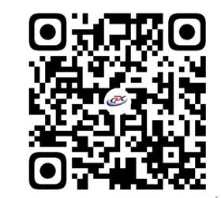
一、使用微信扫描二维码

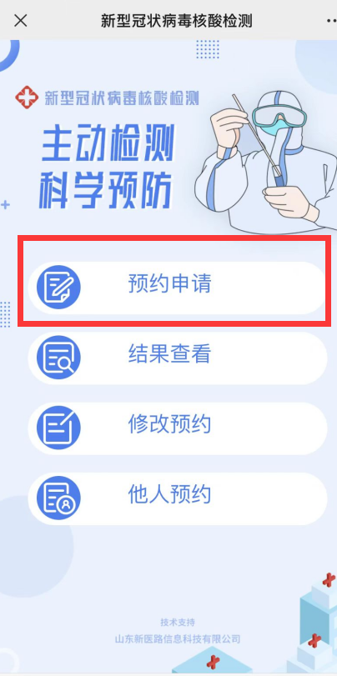
二、点击预约申请，首次使用请点击“预约申请”
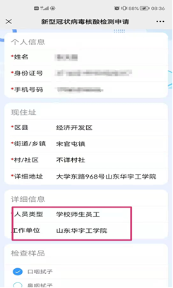
三、完善姓名、身份证号和手机号码等个人信息，现住址、详细信息和检查样品按如图所示填写。其中人员类型选择“学校师生员工”，检查样品选择“口咽试子”。
注：所有信息需填写完善后方可提交
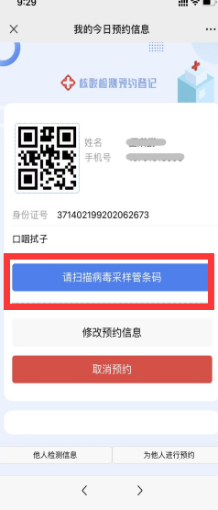
四、到校后，在核酸检测现场点击“请扫描病毒采样管条码”，并在弹出页面后，扫描采样人员出示的试管码

注：流程一、二、三为入校前完成，流程四为到校后核酸检测现场完成。

